
ФЕДЕРАЛЬНАЯ
АНТИМОНОПОЛЬНАЯ СЛУЖБА
УПРАВЛЕНИЕ
Федеральной антимонопольной службы
по Челябинской области
пр. Ленина, 59, г.Чедябинск, 454091
тел. (351) 263-88-71, факс (351) 263-18-39
е-таП: 1о74@Та8.еоу.ги

05.05.2023 № ВЛ/5786/23
На № от
решение
ООО «ЭР ОПТИКС» 123458, г. Москва, ул. Твардовского, д. 8, пом. I, ком. 6,7,23,25 тГо@г-ор1йс.ги {епдег@г-ор11с8.ги
Федеральное государственное бюджетное образовательное учреждение высшего образования «Южно-Уральский государственный медицинский университет» Министерства здравоохранения Российской Федерации 454092, Челябинская область, г. Челябинск, ул. Воровского, 64 ске1дта@,уа.ш
ООО «РТС-Тендер»
121151, г. Москва, Набережная Тараса Шевченко, д. 23А, эт. 25, пом. № 1 ко@г18-1епдег.ги
Комиссии по осуществлению закупок (извещение № 0369100040223000272)

Р Е Ш Е Н И Е № 074/06/105-1000/2023 (№ 231-ж/2023)
г. Челябинск, пр. Ленина, 59
Резолютивная часть решения оглашена 02 мая 2023 года
В полном объеме решение изготовлено 05 мая 2023 года
Комиссия по контролю в сфере закупок для государственных и муниципальных нужд Управления Федеральной антимонопольной службы по Челябинской области (далее - Комиссия) в составе:
Председателя Ливончик В.А. Комиссии: | - заместителя руководителя управления - начальника отдела контроля закупок для государственных и муниципальных нужд Челябинского УФАС России;
Членов Сарсенбаевой Е.Н.  Комиссии: | - ведущего специалиста-эксперта отдела контроля закупок для государственных и муниципальных нужд Челябинского УФАС России;
Гареевой Д.Ф. | - главного специалиста-эксперта отдела  контроля закупок для государственных и муниципальных нужд Челябинского УФАС России,
руководствуясь частью 15 статьи 99, статьей 106 Федерального закона от 05.04.2013 № 44- ФЗ «О контрактной системе в сфере закупок товаров, работ, услуг для обеспечения государственных и муниципальных нужд» (далее - Закон о контрактной системе), рассмотрев жалобу ООО «ЭР ОПТИКС» на положения извещения об осуществлении закупки № 248-2023 на поставку медицинского оборудования (Микроскоп хирургический) для Клиники ФГБОУ ВО ЮУГМУ Минздрава России (извещение № 0369100040223000272), в присутствии:
- представителя Федерального государственного бюджетного образовательного учреждения высшего образования «Южно-Уральский государственный медицинский университет» Министерства здравоохранения Российской Федерации (далее - заказчик) Грищени В.И., действующего на основании доверенности от 29.09.2022 № 58;
- представителей ООО «ЭР ОПТИКС» (далее — заявитель) Ионцевой Н.И., Пиврик А.К., действующих на основании доверенности от 22.03.2023,
У С Т А Н О В И Л А:
В Челябинское УФАС России 24.04.2023 поступила жалоба заявителя на положения извещения об осуществлении закупки № 248-2023 на поставку медицинского оборудования (Микроскоп хирургический) для Клиники ФГБОУ ВО ЮУГМУ Минздрава России (извещение № 0369100040223000272) (далее - аукцион, закупка).
Согласно представленным документам извещение о проведении электронного аукциона опубликовано заказчиком в единой информационной системе в сфере закупок \у\у\у. гакиркд. .доущ 17.04.2023, изменение извещения о проведении электронного аукциона — 20.04.2023.
Начальная (максимальная) цена контракта - 15 339 038,00 рублей.
На момент рассмотрения жалобы контракт по итогам закупки не заключен.
Доводы жалобы заключаются в следующем.
1. В нарушение части 6 статьи 23 Закона о контрактной системе, Правил использования каталога товаров, работ, услуг для обеспечения государственных и муниципальных нужд, утвержденных Постановлением Правительства Российской Федерации от 08.02.2017 № 145, заказчик не применил информацию, обязательную к использованию, в части описания обязательных характеристик, а также указал дополнительные характеристики товара.
2. В нарушение пункта 1 части 1 статьи 33 Закона о контрактной системе, заказчик установил требования к товару, которые повлекли за собой ограничение количества участников закупки.
Представитель заказчика с доводами жалобы не согласился, представил письменные пояснения, которые на заседании Комиссии поддержал, и указал следующее.
1. Поскольку в каталоге товаров, работ, услуг для обеспечения государственных и муниципальных нужд отсутствует позиция с требуемыми заказчику параметрами, заказчиком принято решение об описании объекта закупки по ОКПД2 26.70.22.150 в соответствии со статьей 33 Закона о контрактной системе, с ограничениями и условиями допуска согласно статье 14 Закона о контрактной системе.
2. При подготовке к осуществлению закупки заказчиком исследовался рынок хирургических микроскопов по профилю «оториноларингология», направлялись запросы от 30.03.2023 о соответствии технических характеристик, соответствующих потребности заказчика, товару потенциальных поставщиков. По результатам проведенной работы в целях недопущения ограничения конкуренции требованиям извещения об осуществлении закупки соответствует товар, как минимум, 2 производителей. В доказательство своих доводов заказчик предоставляет сравнительную таблицу с характеристиками оборудования, а также коммерческие предложения хозяйствующих субъектов.
Изучив представленные документы и материалы, руководствуясь статьей 106 Закона о контрактной системе, Комиссия пришла к следующим выводам,
В силу части 2 статьи 8 Закона о контрактной системе конкуренция при осуществлении закупок должна быть основана на соблюдении принципа добросовестной ценовой и неценовой конкуренции между участниками закупок в целях выявления лучших условий поставок товаров, выполнения работ, оказания услуг. Запрещается совершение заказчиками, специализированными организациями, их должностными лицами, комиссиями по осуществлению закупок, членами таких комиссий, участниками закупок, операторами электронных площадок, операторами специализированных электронных площадок любых действий, которые противоречат требованиям настоящего Федерального закона, в том числе приводят к ограничению конкуренции, в частности к необоснованному ограничению числа участников закупок.
В соответствии с пунктом 1 части 2 статьи 42 Закона о контрактной системе извещение об осуществлении закупки, если иное не предусмотрено Законом о контрактной системе, должно содержать описание объекта закупки в соответствии со статьей 33 Закона о контрактной системе.
Согласно пункту 1 части 1 статьи 33 Закона о контрактной в описании объекта закупки указываются функциональные, технические и качественные характеристики, эксплуатационные характеристики объекта закупки (при необходимости). В описание объекта закупки не должны включаться требования или указания в отношении товарных знаков, знаков обслуживания, фирменных наименований, патентов, полезных моделей, промышленных образцов, наименование страны происхождения товара, требования к товарам, информации, работам, услугам при условии, что такие требования или указания влекут за собой ограничение количества участников закупки.
Частью 2 статьи 33 Закона о контрактной системе предусмотрено, что описание объекта закупки в соответствии с требованиями, указанными в части 1 настоящей статьи, должно содержать показатели, позволяющие определить соответствие закупаемых товара, работы, услуги установленным заказчиком требованиям. При этом указываются максимальные и (или) минимальные значения таких показателей и (или) значения показателей, которые не могут изменяться.
Указанная информация позволяет довести до неопределенного круга лиц сведения о потребности заказчика относительно требований к поставляемому товару, тем самым реализуются цели и принципы законодательства о контрактной системе в части прозрачности осуществления закупки, равного доступа к участию в торгах и недопустимости ограничения числа участников закупки.
Документация о закупке является по своей правовой природе публичной офертой, которая в силу части 2 статьи 437 Гражданского кодекса Российской Федерации должна быть полной и безоговорочной и содержать все существенные условия, позволяющие сформировать свое предложение (акцепт) участнику закупки для принятия участия в определении поставщика.
- Согласно части 5 статьи 23 Закона о контрактной системе формирование и ведение в единой информационной системе каталога товаров, работ, услуг для обеспечения государственных и муниципальных нужд обеспечиваются федеральным органом исполнительной власти по регулированию контрактной системы в сфере закупок.
В соответствии с частью 6 статьи 23 Закона о контрактной системе порядок формирования и ведения в единой информационной системе каталога товаров, работ, услуг для обеспечения государственных и муниципальных нужд, а также правила использования указанного каталога устанавливаются Правительством Российской Федерации.
Постановлением Правительства РФ от 08.02.2017 № 145 утверждены Правила формирования и ведения в единой информационной системе в сфере закупок каталога товаров, работ, услуг для обеспечения государственных и муниципальных нужд (далее — Правила формирования каталога) и Правила использования каталога товаров, работ, услуг для обеспечения государственных и муниципальных нужд (далее — Правила использования каталога).
Пунктом 1 Правил формирования каталога установлено, что настоящие Правила определяют порядок формирования и ведения каталога товаров, работ, услуг для обеспечения государственных и муниципальных нужд, в том числе состав включаемой в него информации.
Согласно пункту 10 Правил формирования каталога в позицию каталога включается следующая информация:
- код позиции каталога, формируемый в соответствии с пунктом 12 настоящих Правил;
- наименование товара, работы, услуги (для целей настоящих Правил под наименованием товара, работы, услуги понимается включаемое в позицию каталога наименование соответствующего товара, работы, услуги, которое не является торговым наименованием, не содержит указание на конкретного производителя и (или) место происхождения товара);
- единицы измерения количества товара, объема выполняемой работы, оказываемой услуги согласно Общероссийскому классификатору единиц измерения ОК 015-94 (ОКЕИ) (при наличии);
- информация, содержащая описание товара, работы, услуги, если такое описание сформировано в соответствии с пунктом 13 настоящих Правил;
- справочная информация:
коды, соответствующие товару, работе, услуге согласно российским и международным системам классификации, каталогизации (при наличии);
информация о типовых условиях контрактов, подлежащих применению при закупке товара, работы, услуги (при наличии);
- дата включения в каталог позиции;
- дата (даты) начала обязательного применения информации, включенной в позицию каталога;
- дата окончания применения позиции каталога (при необходимости);
- дополнительная информация в соответствии с пунктом 19 настоящих Правил.
Пунктом 2 Правил использования каталога предусмотрено, что каталог используется заказчиками в целях:
- обеспечения применения информации о товарах, работах, услугах, в том числе в:
извещении об осуществлении закупки;
приглашении принять участие в определении поставщика (подрядчика, исполнителя) (далее - приглашение);
документации о закупке (в случае если Федеральным законом предусмотрена документация о закупке);
контракте;
реестре контрактов, заключенных заказчиками;
- описания объектов закупки, которое включается в извещение об осуществлении закупки, приглашение и документацию о закупке (в случае если Федеральным законом предусмотрена документация о закупке).
В силу пункта 4 Правил использования каталога заказчики обязаны применять информацию, включенную в позицию каталога в соответствии с подпунктами «б» - «г» и «е» - «з» пункта 10 Правил формирования каталога, с указанной в ней даты начала обязательного применения. При этом заказчик обязан при осуществлении закупки использовать информацию, включенную в соответствующую позицию, в том числе указывать согласно такой позиции следующую информацию:
- наименование товара, работы, услуги;
- единицы измерения количества товара, объема выполняемой работы, оказываемой услуги (при наличии);
- описание товара, работы, услуги (при наличии такого описания в позиции).
Согласно пункту 5 Правил использования каталога заказчик вправе указать в извещении об осуществлении закупки, приглашении и документации о закупке (в случае если Федеральным законом предусмотрена документация о закупке) дополнительную информацию, а также дополнительные потребительские свойства, в том числе функциональные, технические, качественные, эксплуатационные характеристики товара, работы, услуги в соответствии с положениями статьи 33 Федерального закона, которые не предусмотрены в позиции каталога, за исключением случаев:
- осуществления закупки радиоэлектронной продукции, включенной в пункты 22, 23 и 29 перечня промышленных товаров, происходящих из иностранных государств (за исключением государств - членов Евразийского экономического союза), в отношении которых устанавливается запрет на допуск для целей осуществления закупок для государственных и муниципальных нужд, предусмотренного приложением к постановлению Правительства Российской Федерации от 30 апреля 2020 г. ^ 616 "Об установлении запрета на допуск промышленных товаров, происходящих из иностранных государств, для целей осуществления закупок для государственных и муниципальных нужд, а также промышленных товаров, происходящих из иностранных государств, работ (услуг), выполняемых (оказываемых) иностранными лицами, для целей осуществления закупок для нужд обороны страны и безопасности государства", при условии установления в соответствии с указанным постановлением запрета на допуск радиоэлектронной продукции, происходящей из иностранных государств, а также осуществления закупки радиоэлектронной продукции, включенной в перечень радиоэлектронной продукции, происходящей из иностранных государств, в отношении которой устанавливаются ограничения для целей осуществления закупок для обеспечения государственных и муниципальных нужд, утвержденный постановлением Правительства Российской Федерации от 10 июля 2019 г. ^ 878 "О мерах стимулирования производства радиоэлектронной продукции на территории Российской Федерации при осуществлении закупок товаров, работ, услуг для обеспечения государственных и муниципальных нужд, о внесении изменений в постановление Правительства Российской Федерации от 16 сентября 2016 г. ^ 925 и признании утратившими силу некоторых актов Правительства Российской Федерации", при условии установления в соответствии с указанным постановлением ограничения на допуск радиоэлектронной продукции, происходящей из иностранных государств;
- если иное не предусмотрено особенностями описания отдельных видов объектов закупок, устанавливаемыми Правительством Российской Федерации в соответствии с частью 5 статьи 33 Федерального закона.
Предметом рассматриваемой закупки является поставка медицинского оборудования (Микроскоп хирургический).
Как следует из Приложения № 1 к извещению об осуществлении закупки «Описание объекта закупки» закупаемый заказчиком товар отнесен к коду ОКПД2 26.70.22.150. При этом код ОКПД2 26.70.22.150 включен в Перечень радиоэлектронной продукции, происходящей из иностранных государств, в отношении которой устанавливаются ограничения для целей осуществления закупок для обеспечения государственных и муниципальных нужд, утвержденный Постановлением Правительства РФ от 10.07.2019 № 878.
На заседании Комиссии представитель заказчика пояснил, что описание объекта закупки сформировано заказчиком в соответствии с требованиями статьи 33 Закона о контрактной системе, поскольку в каталоге товаров работ и услуг (далее - КТРУ) отсутствует позиция соответствующая потребности заказчика, так как объектом закупки является не микроскоп хирургический общего назначения, а микроскоп хирургический для проведения операций для отделения отоларингологии. Предусмотренная позицией КТРУ 26.70.22.150-00000080 комплектация товара не позволяет с достаточной необходимостью определить товар, отвечающий потребностям заказчика. Так, заказчику требуется хирургический микроскоп в комплексе с принадлежностями:
- оптический блок микроскопа (является сложным оптико-электронным устройством, которое с помощью систем оптических линз, призм, зеркал, сервоприводов преобразует световой луч и позволяет (либо служит для) хирургу видеть в окуляры увеличенное стереоизображение операционного поля, варьировать это увеличение в меньшую/большую сторону, изменять освещенность, подстраивать нужную резкость и глубину фокуса);
- напольный штатив (служит для генерации ксенонового освещения; обеспечения электромагнитного торможения/расторможения всех механических узлов (шарниров) плеч (стрел) микроскопа, автоматической балансировки микроскопа при изменении центра масс; управления настройками всеми системами микроскопа через сенсорный дисплей; отображения видимого операционного поля через монитор; подключения сторонних систем вывода изображения (мед мониторы, видеорегистраторы) или передачи изображения в микроскоп (эндоскопы и др);
- видеосистема (служит для регистрации (записи) изображения с оптического блока в виде статических картин и видео файлов в целях регистрации хода операции).
Представитель заказчика отметил, что данная комплектация к оборудованию является для заказчика определяющей при оказании высокотехнологичной медицинской помощи. Поскольку в КТРУ отсутствует позиция с данными параметрами заказчиком принято решение об описании объекта закупки по ОКПД2 26.70.22.150 с ограничениями и условиями допуска в соответствии со статьей 14 Закона о контрактной системе.
Представители заявителя возразили и указали, что заказчик неправомерно обосновывает применение дополнительных характеристик товара тем, что товар в соответствии с характеристиками, включенными в позицию КТРУ, не будет отвечать его потребностям. Так, практика закупок показывает, что и при использовании исключительно позиции КТРУ возможно приобретение высокотехнологичного оборудования для оказания качественной медицинской помощи. Например, при проведении аукциона (извещение № 0155200000923000065) описание объекта закупки состояло из характеристик, включенных в позицию КТРУ 26.70.22.150-00000077, приобретен в итоге микроскоп операционный серии ОРМ1 модель РеПего 800 с принадлежностями (производитель «Карл Цейсс Медитек
АГ», Германия).
Комиссия Челябинского УФАС России обращает внимание заказчика на следующее.
Код ОКПД2 26.70.22.150, применяемый заказчиком при описании объекта закупки, находит отражение в позиции КТРУ 26.70.22.150-00000080, включающей в себя также позиции 26.70.22.150-00000077, 26.70.22.150-00000078, 26.70.22.150-00000079.
В силу пункта 7 Правил использования каталога в случае осуществления закупки товара, работы, услуги, в отношении которых в каталоге отсутствуют соответствующие позиции, заказчик осуществляет описание товара, работы, услуги в соответствии с требованиями статьи 33 Федерального закона.
По смыслу пункта 7 Правил использования каталога его применение обусловлено отсутствием в каталоге кода закупаемого товара как такового. Иное толкование по своей сути исключит целесообразность классификации товаров в принципе, поскольку предметом каждой закупки выступает конкретный товар (работа, услуга), обусловленная потребностями заказчика, тогда как классифицирование призвано унифицировать ее характеристики и предъявляемые требования с целью рационализации как процедуры закупок в целом, так и обеспечения доступа к таковой максимального количества потенциальных претендентов и обеспечить конкурентные условия ее проведения (Постановление Семнадцатого арбитражного апелляционного суда № 17АП-13829/2022- АК от 07.12.2022 по делу № А60-25355/2022).
Таким образом, отсутствие необходимой заказчику характеристики в позиции КТРУ, соответствующей объекту закупки, не может рассматривать в качестве законного основания для неисполнения требований Постановления Правительства РФ от 08.02.2017 № 145.
С учетом изложенного, заказчиком в нарушение пункта 4 Правил использования каталога не применена позиция КТРУ, соответствующая объекту закупки, и в нарушение подпункта «а» пункта 5 Правил использования каталога не соблюден запрет на включение в описание объекта закупки дополнительных характеристик закупаемого товара, отсутствующих в соответствующей позиции КТРУ.
2. Как следует из содержания жалобы, при формировании описания объекта закупки заказчиком установлены требования, которые в совокупности отвечают единственному товару одного производителя - Микроскоп операционный Тгуа1ю 700 производства «Карл Цейсс Медитек АГ» (2022/16918 от 15.04.2022). Установленные характеристики не позволяют предложить качественные аналоги иных производителей.
В качестве подтверждения своего довода заявитель представил в содержании жалобы сравнительную таблицу характеристик моделей операционных микроскопов трех производителей, а именно: Микроскоп операционный ^е^са Р^ОV^^о и ^е^са М530 производства ^е^са Мюго8у81ет§, Ш-К 1000 производства Наад 81гег1 (М0ЕЕЕ1К-\\'Е[)ЕЕ'), М1ТАКА ММ908ОН, производства Митака Кокки Ко., Лтд.
Заказчик в письменных пояснениях указал, что в ответ на запрос о соответствии технических характеристик, соответствующих потребности, заказчиком получены коммерческие предложения от официальных дистрибьютеров медицинского оборудования, а именно: ООО «Первая медицинская компания» от 31.03.2023 о соответствии технических характеристик Микроскопу операционному ^е^са 530 ОНХ, (Ьека Мюго8у81ет8 АС, Швейцария), производства Сингапур
(Ы1р8://регте4сот.ш/Ъгап48/Ш1ег/1е1:1ег48-1/), а также ООО «Карл Цейсс» от 31.03.2023 о соответствии технических характеристик микроскопа операционного ТГУДТО 700 (Ы1р8://2е188-8о1и1:юп8ли/).
Кроме того, представитель заказчика отметил, что заявителем в материалы дела не представлены документы, подтверждающие соответствие требованиям описания объекта закупки исключительно оборудования одного производителя и документы, подтверждающие достоверность информации в представленной таблице.
При этом заказчиком при анализе данных представленных заявителем в таблице выявлены недостоверные данные на Микроскоп операционный 1,счса 530 ОНХ, а именно:
- п. 3.1.3 Максимальный диапазон угла наклона тубуса хирурга (руководство по эксплуатации с официального сайта Росздравнадзор - Приложение №6, стр. 6 - показатель 180)
- п. 2.2.5 Сенсорная поворотная панель управления микроскопом (руководство по эксплуатации с официального сайта Росздравнадзор - Приложение №6, стр. 10 - Блок управления с сенсорной панелью)
- п. 2.3.3 Сенсорная панель управления микроскопом и функционалом видеосистемы (руководство по эксплуатации с официального сайта Росздравнадзор - Приложение №6, стр. 10 - Блоки управления камерой и видео (опция)).
- п. 2.3.7 Встроенный \\'1,Л\ адаптер с возможностью подключения к
больничной сети для обмена данными, в том числе потоковыми (руководство по эксплуатации с официального сайта Росздравнадзор - Приложение №6, стр. 59 - Поддержка технологии ХУП'г что по своей сути является идентичным показателем.
По оспариваемым пунктам 2.1.17 и 3.1.8 описания объекта закупки заказчик не нашел подтверждения факта несоответствия характеристик в виду отсутствия данных параметров в руководстве по эксплуатации к данному оборудованию с официального сайта Росздравнадзор. В связи с этим заказчик не усомнился в достоверности подтверждения характеристик от официального дистрибьютера медицинского оборудования ^е^са.
Представители заявителя на заседание Комиссии представили письмо ООО «РУМЭКС Медикал» от 28.04.2023, из содержания которого следует, что техническими характеристиками, которые не позволяют предложить оборудование производства Иека Мкго8у81:ет8, являются:
2.1.16 | Устройство автоматической балансировки | Наличие | Отсутствие
2.1.17 | Система вакуумного зачехления | Наличие | Отсутствие
2.2.5 | Сенсорная поворотная панель управления микроскопом | Наличие | Не соответствие
2.3.3 | Сенсорная панель управления микроскопом и функционалом видеосистемы | Наличие | Не соответствие
2.3.5 | Видеовход для подключения эндоскопической камеры | Наличие | Отсутствие
2.3.7 | Встроенный \V^■А^ адаптер с возможностью подключения к больничной сети для обмена данными, в том числе потоковыми | Наличие | Отсутствие
3.1.3 | Максимальный диапазон угла наклона тубуса хирурга, град. | не менее 180 | 150
3.1.8 | Увеличение микроскопа максимальное, крат | не менее 24 | 21
3.2.14 | Транспортировочная высота, мм | не более 1945 | 1975
3.2.15 | Максимальное расстояние от центральной оси основания штатива до центра объектива, мм | не менее 1600 | 1487
Также представители заявителя возразили заказчику относительно недостоверности данных, представленных в жалобе относительно пунктов 3.1.3, 2.2.5, 2.3.3, 2.3.7 описания объекта закупки, и пояснили следующее:
п. 3.1.3 - Стр. 64 Инструкции ^е^са Р^ОV^^о:

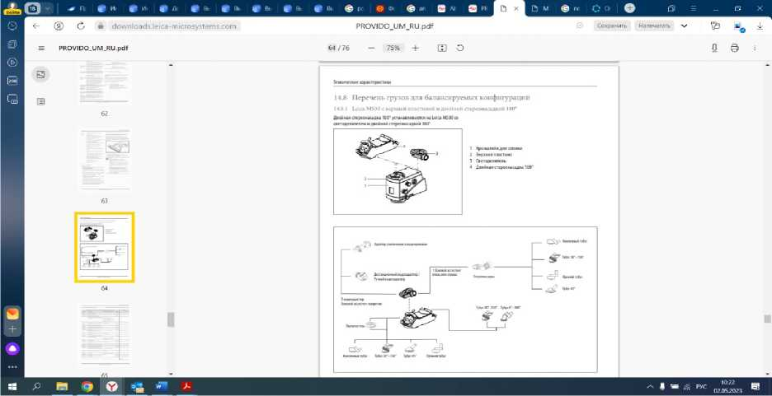
Р^ОV^^о для наблюдения хирургом предлагает на выбор либо тубус с максимальным углом 150 градусов наклонный, прямой или тубус с углом 45 градусов.

То же и для М530 ОНХ, стр. 68 инструкции:
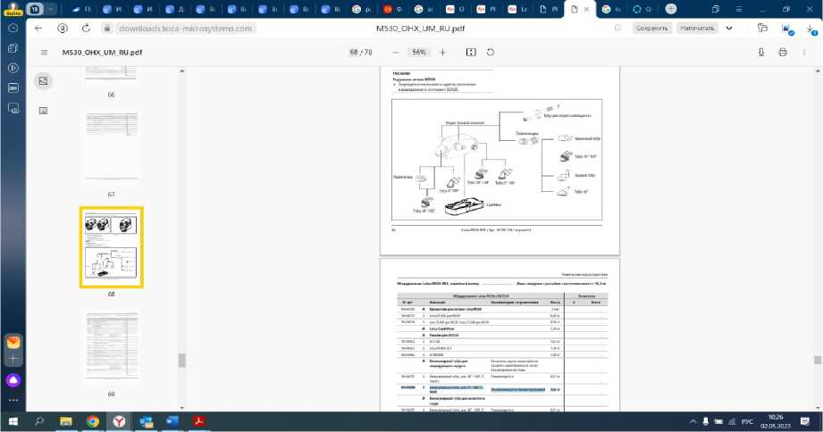
При этом упоминается, что установка тубуса с максимальным углом 180 градусов не
рекомендуется.
п. 2.2.5Сенсорная панель не является поворотной, стр.10 для М530 ОНХ, п.4 на рисунке.
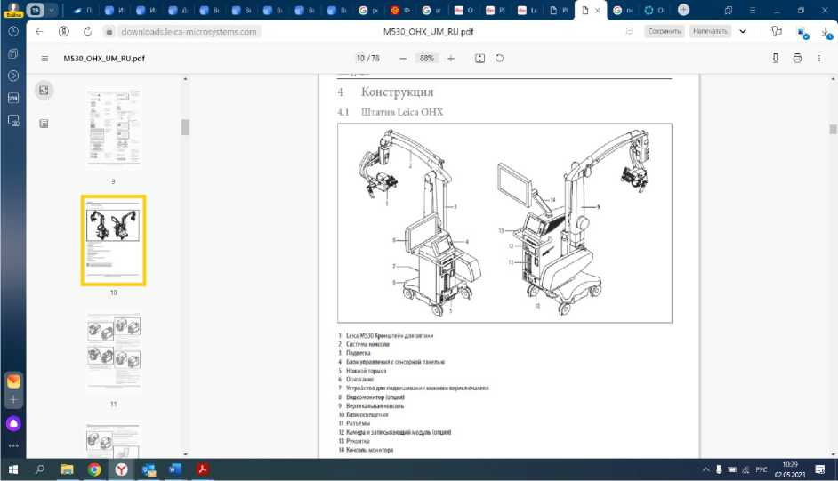

Стр. 13 для Р^ОV^^о:
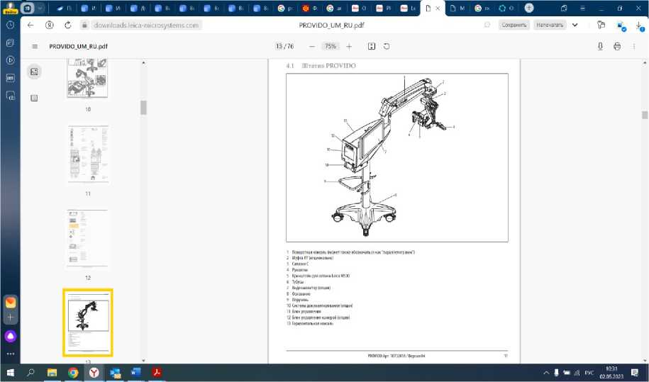
п. 2.3.3Сенсорная панель управления микроскопом и функционалом видеосистемы.
Согласно разделу о сенсорной панели, данная система позволяет управлять функциями микроскопа, управление видеосистемой осуществляется отдельно.
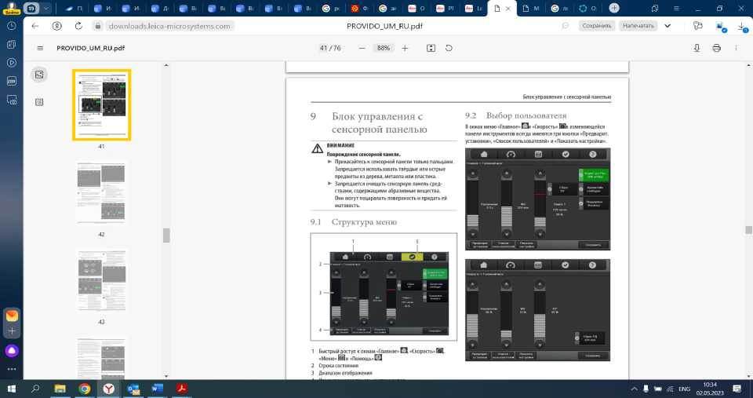
п. 2.3.7 отсутствие в инструкциях упоминания встроенного \У1,Л\ адаптера.
Заказчиком в материалы дела приобщены дополнительные пояснения, в которых проанализированы данные, представленные в письме ООО «РУМЭКС Медикал» от 28.04.2023. Так, заказчик настаивает на недостоверности сведений, предоставленных заявителем, относительно характеристик по позициям 2.1.16, 2.1.17, 2.2.5, 2.3.5, 2.3.7, 3.1.3, 3.1.8, 3.2.14, 3.2.15 описания объекта закупки:
2.1.16 | Устройство автоматической балансировки | Наличие | Стр. 16 (руководство по эксплуатации с официального сайта Росздравнадзор)
2.1.17 | Система вакуумного зачехления | Наличие | Отсутствуют подтверждения факта несоответствия характеристик
2.2.5 | Сенсорная поворотная панель управления микроскопом | Наличие | Стр. 10 (руководство по эксплуатации с официального сайта Росздравнадзор), есть указание, что сенсорная панель есть, но не указано какая - поворотная или нет.
2.3.5 | Видеовход для  подключения эндоскопической камеры | Наличие | В регистрационном удостоверении РЗН 2021/15685 в п. 21. Кабель ХОА - 3 шт. (при необходимости) - указан в комплектации специальный кабель для этих целей.  ЬАХ для соединения с ^^сот*  и§В1/2 например, для обновлений  ЛОТ. дополнительная функция  ХОА т для соединения с внешним источником видеосигнала **  С’ЛХ для соединения с устройствами С’ЛХ **  - VI ои! для соединения с внешним монитором  Уйео ои! для соединения с внешним монитором  ХЛУ для соединения с системой навигации  - Может не использоваться во время операции  - * Только для подключения медицинского оборудования
2.3.7 | Встроенный \УЬАХ адаптер с  возможностью подключения к  больничной сети для обмена  данными, в том | Наличие | стр. 59 (руководство по эксплуатации с официального сайта Росздравнадзор), поддержка технологии ^УвЕ1

 | числе потоковыми
3.1.3 | Максимальный диапазон угла  наклона тубуса  хирурга. град. | не менее  180 | В регистрационном удостоверении РЗН 2021/15685 п. 9. Тубус бинокулярный с изменяемым углом наклона 0°-180° (при необходимости)  Стр. 13. рис.7 (руководство по эксплуатации с официального сайта Росздравнадзор)
3.1.8 | Увеличение микроскопа максимальное. крат | не менее 24 | Отсутствуют подтверждения факта несоответствия характеристик
3.2.14 | Транспортировочна я высота. мм | не более  1945 | стр. 11. рис. 5 (руководство по эксплуатации с официального сайта Росздравнадзор)
3.2.15 | Максимальное расстояние от  центральной оси основания штатива до центра  объектива. мм | не менее  1600 | стр. 11. рис.5 (руководство по эксплуатации с официального сайта Росздравнадзор)
При этом к дополнительным пояснениям заказчиком приложены регистрационное удостоверение на медицинское изделие Микроскоп операционный нейрохирургический ^е^са в вариантах исполнения ^е^са М530 ОНХ ОЬО^, Агуео (от 29.10.2021 № РЗН 2021/15685) и руководство по эксплуатации Микроскоп операционный нейрохирургический ^е^са в вариантах исполнения ^е^са М530 ОНХ СИ.ОХУ. Агуео.
Представители заявителя на заседании обратили внимание Комиссии. что Микроскоп операционный нейрохирургический Агуео в настоящее время не производится. что подтверждается сведениями. размещенными на сайте производителя (1шр8://\у\у\у. 1е1са- т1С1'О8У81ет8.сот/р1'(х111с18/8111'д1са1-пис1'О8Соре8/р/а1'уеоЛ.
Комиссия Челябинского УФАС России. проанализировав доводы заявителя. пояснения заказчика. а также сведения и документы. представленные сторонами в материалы дела и опубликованные на сайте Росздравнадзора. пришла к следующим выводам.
Возражения заказчика относительно того. что заявителем не представлены документы в качестве обоснования довода о соответствии требованиям описания объекта закупки исключительно оборудования одного производителя и документы. подтверждающие достоверность информации в сравнительной таблице. не принимаются Комиссией. поскольку указанные документы представлены заявителем при подаче жалобы путем размещения на Яндекс Диске по ссылке: 1Шр8://с118к.уапс1е\.1Т1/с1/11Х1Л1декА-\к1\А\у.
В материалах дела не находят своего подтверждения пояснения заказчика о том. что ООО «Первая медицинская компания». представившая коммерческое предложение от 31.03.2023. является официальным дистрибьютером медицинского оборудования ^е^са. Напротив. согласно сведениям. размещенным на сайте Росздравнадзора. ООО «РУМЭКС Медикал» является уполномоченным представителем производителя («Лейка Микросистемс (Швейц) АГ») медицинского изделия. В связи с чем у антимонопольного органа отсутствуют основания не принимать во внимание сведения. представленные в письме ООО «РУМЭКС Медикал» от 28.04.2023. о несоответствии оборудования производства ^е^са М1сго8У81ет8 совокупности характеристик. указанных заказчиком при описании объекта закупки.
Кроме того. Комиссия Челябинского УФАС Россия отмечает. что письмо ООО «Первая медицинская компания». которым заказчик опровергает довод заявителя о соответствии описанию объекта закупки товара единственного производителя. содержит коммерческое предложение на поставку медицинского оборудования «Микроскоп операционный ^е^са 530 ОНХ. (Ъеюа М1сго8У81ст8 АО. Швейцария)». При этом на сайте Росздравнадзора имеются сведения о медицинском изделии: Микроскоп операционный ^е^са М530 ОНХ (от 09.11.2018 № РЗН 2018/7787). Тогда как заказчик в дополнительных пояснениях представляет ссылки на руководство по эксплуатации и регистрационное удостоверение медицинского изделия Микроскоп операционный нейрохирургический Иека в вариантах исполнения ^е^са М530 ОНХ СИХЖ. Агуео (от 29.10.2021 № РЗН 2021/15685). Соответственно, неясно. какое именно медицинское изделие производства Иека Мкго8у§1:ет8. по мнению заказчика. соответствует описанию объекта закупки.
В соответствии с частью 1 статьи 2 Закона о контрактной системе законодательство Российской Федерации о контрактной системе в сфере закупок товаров. работ. услуг для обеспечения государственных и муниципальных нужд (далее - законодательство Российской Федерации о контрактной системе в сфере закупок) основывается на положениях Конституции Российской Федерации. Гражданского кодекса Российской Федерации. Бюджетного кодекса Российской Федерации и состоит из настоящего Федерального закона и других федеральных законов. регулирующих отношения. указанные в части 1 статьи 1 настоящего Федерального закона.
Согласно части 1 статьи 38 Федерального закона от 21.11.2011 № 323-ФЗ «Об основах охраны здоровья граждан в Российской Федерации» (далее - Закон об основах охраны здоровья граждан в Российской Федерации) медицинскими изделиями являются любые инструменты. аппараты. приборы. оборудование. материалы и прочие изделия. применяемые в медицинских целях отдельно или в сочетании между собой. а также вместе с другими принадлежностями. необходимыми для применения указанных изделий по назначению. включая специальное программное обеспечение. и предназначенные производителем для профилактики. диагностики. лечения и медицинской реабилитации заболеваний. мониторинга состояния организма человека. проведения медицинских исследований. восстановления. замещения. изменения анатомической структуры или физиологических функций организма. предотвращения или прерывания беременности. функциональное назначение которых не реализуется путем фармакологического. иммунологического. генетического или метаболического воздействия на организм человека и т.д.
В силу части 3 статьи 38 Закона об основах охраны здоровья граждан в Российской Федерации производитель (изготовитель) медицинского изделия разрабатывает техническую и (или) эксплуатационную документацию. в соответствии с которой осуществляются производство. изготовление. хранение. транспортировка. монтаж. наладка. применение. эксплуатация. в том числе техническое обслуживание. а также ремонт. утилизация или уничтожение медицинского изделия. Требования к содержанию технической и эксплуатационной документации производителя (изготовителя) медицинского изделия устанавливаются уполномоченным федеральным органом исполнительной власти.
Приказом Министерства здравоохранения Российской Федерации от 19.01.2017 № 11н утверждены требования к содержанию технической и эксплуатационной документации производителя (изготовителя) медицинского изделия (далее - Требования).
Исходя из содержания подпунктов 5. 6. 7 пункта 4 раздела II Требований. техническая документация производителя (изготовителя) на медицинское изделие (далее - техническая документация). представляемая производителем (изготовителем) медицинского изделия или уполномоченным представителем производителя (изготовителя) медицинского изделия в составе регистрационного досье на медицинское изделие. за исключением программного обеспечения. являющегося медицинским изделием. в том числе программного обеспечения с применением технологий искусственного интеллекта (далее - программное обеспечение. являющееся медицинским изделием). должна содержать описание основных функциональных элементов медицинского изделия, которое может сопровождаться схемами, фотографическими изображениями, рисунками, диаграммами и иными пояснениями; описание составных частей (узлов) медицинского изделия (при наличии); описание принадлежностей, медицинских изделий или изделий, не являющихся медицинскими, но предусмотренных для использования в комбинации с заявленным медицинским изделием (при наличии) и т.д.
В соответствии с подпунктами 4, 6 пункта 6 раздела III Требований эксплуатационная документация производителя (изготовителя) на медицинское изделие (далее - эксплуатационная документация), представляемая производителем (изготовителем) или уполномоченным представителем производителя (изготовителя), в составе регистрационного досье на медицинское изделие, за исключением программного обеспечения, являющегося медицинским изделием, должна содержать функциональные характеристики и назначение медицинского изделия, технические характеристики медицинского изделия и т.д.
Комиссия антимонопольного органа, проанализировав документы на оборудование производства Иска М1сго8у81ст8, размещенные на сайте Росздравнадзора, не нашла в них подтверждение соответствия таким характеристикам описания объекта закупки, как, например, наличие системы вакуумного зачехления (пункт 2.1.17), наличие сенсорной поворотной панели управления микроскопом (пункт 2.2.5), наличие встроенного \\’1,Л\ адаптера с возможностью подключения к больничной сети для обмена данными, в том числе потоковыми (пункт 2.3.7), увеличение микроскопа максимальное не менее 24 крат (пункт 3.1.8).
При этом Комиссия обращает внимание заказчика, что отсутствие подтверждения факта несоответствия характеристик не доказывает наличие таких характеристик в оборудовании производства ^е^са Мюго8у81:ет8.
На заседание Комиссии заказчиком не представлены документы и сведения, подтверждающие, что совокупности установленных требований описания объекта закупки соответствуют товары иных производителей, помимо товара: Микроскоп операционный ТкаЮ 700 производства «Карл Цейсс Медитек АГ».
Необходимо отметить, что на участие в закупке поступила единственная заявка с предложением о поставке медицинского изделия: Микроскоп операционный Тг«а!ю 700 с принадлежностями, производства «Карл Цейсс Медитек АГ», Германия.
Учитывая изложенное, описание объекта закупки сформировано заказчиком в нарушение пункта 1 части 1 статьи 33, пункта 1 части 2 статьи 42 Закона о контрактной системе.
В связи с допущенными нарушениями в действиях должностного лица усматриваются признаки состава административного правонарушения, предусмотренного главой 7 КоАП РФ.
Исходя из изложенного, информации, представленной заявителем, заказчиком, а также информации, полученной Комиссией при проведении внеплановой проверки, Комиссия, руководствуясь статьями 99, 106 Закона о контрактной системе и приказом ФАС России от 19.11.2014 № 727/14 «Об утверждении административного регламента Федеральной антимонопольной службы по исполнению государственной функции по рассмотрению жалоб на действия (бездействие) заказчика, уполномоченного органа, уполномоченного учреждения, специализированной организации, комиссии по осуществлению закупок, ее членов, должностного лица контрактной службы, контрактного управляющего, оператора электронной площадки при определении
поставщиков (подрядчиков, исполнителей) для обеспечения государственных и муниципальных нужд,
РЕШИЛА:
- Признать жалобу ООО «ЭР ОПТИКС» на положения извещения об осуществлении закупки № 248-2023 на поставку медицинского оборудования (Микроскоп хирургический) для Клиники ФГБОУ ВО ЮУГМУ Минздрава России (извещение № 0369100040223000272) обоснованной.
- Признать в действиях заказчика нарушение пункта 1 части 1 статьи 33, пункта 1 части 2 статьи 42 Закона о контрактной системе, пунктов 4, 5 Правил использования каталога.
- Выдать заказчику, оператору электронной площадки, комиссии по осуществлению закупок предписание об устранении нарушений законодательства о контрактной системе.
- Передать материалы дела должностному лицу Челябинского УФАС России для решения вопроса о привлечении виновных лиц к административной ответственности за нарушение законодательства о контрактной системе.
Настоящее решение может быть обжаловано в судебном порядке в течение трех месяцев со дня его принятия.

Председатель комиссии
СВЕДЕНИЯ О СЕРТИФИКАТЕ ЭП
Подлинник электронного документа, подписанного ЭП, хранится в системе электронного документооборота ФАС России
В.А. Ливончик
Кому выдан: Ливончик Влада Анатольевна
Сертификат № 008А08В8СССА507Е407686ВСА8А57008Е
Действителен с 21.02.2023 по 16.05.2024
Члены комиссии:

Е.Н. Сарсенбаева
СВЕДЕНИЯ О СЕРТИФИКАТЕ ЭП
Подлинник электронного документа, подписанного ЭП, хранится в системе электронного документооборота ФАС России
Кому выдан: Сарсенбаева Екатерина Николаевна
Сертификат № 00ВА77ЕЕ376ВВЕ59С49Е61ЕЕ26В79А7В07
Действителен с 14.02.2023 по 09.05.2024

Д.Ф. Гареева
Подлинник электронного документа, подписанного ЭП, хранится в системе электронного документооборота ФАС России
СВЕДЕНИЯ О СЕРТИФИКАТЕ ЭП
Кому выдан: Гареева Динара Флариковна
Сертификат № ООЕ6486СС7ЕС9АСЗООА8А53САСЕОЕСЗЕО
Действителен с 14.02.2023 по 09.05.2024
Исп.Гареева Д.Ф. тел.8(351) 264-50-43

